(별지1)
2025 WFPL 8대 지자체 혁신평가 大賞 후보등록 신청서

상 명 | 상 명 : 2025 WFPL 8대 지자체 혁신평가 大賞  부문(총 3개): 대상( ) 특별상( ) 최우수상( )  주의: 각 부문은 심사 및 평가 결과에 따라 결정되므로 후보자 본인은 선택할 수 없음.
성 명 | 한글 |  |  |  | 소속 |  |  |  | 사 진
 | 한자 |  |  |  | 직책
 | 영문 |  |  |  | 연락처
 |  |  |  |  | MOBILE
주민등록번호(앞자리)
e-mail
최종학력
주소
주요경력(2개)
비서/보좌관  (또는 추천인) |  | 성명 |  |  |  |  | 연락처
 |  | 소속 |  |  |  |  | 직책
위와 같이 세계청년리더총연맹(WFPL, WORLD FEDERAL OF POWER LEADERS) 부설 지자체 혁신평가 전문기구 ‘지자체 혁신평가위(GEC)’, 국제정책연구원(IPI), 국제ESG평가원, 세계언론협회(WPA, WORLD PRESS ASSOCIATION) 등이 공동으로 시행하는 ‘WFPL 지자체 혁신평가 운영규정’에 의거한 ‘2025 WFPL 8대 지자체 혁신평가 大賞’ 후보등록을 신청하며, 제출 자료 등은 아래 이메일로 송부합니다.
지자체 혁신평가위(GEC) 전용메일: gec@wfple.org, ipi@wfple.org

20 년 월 일
신청인 성명/연락처(MOBILE):
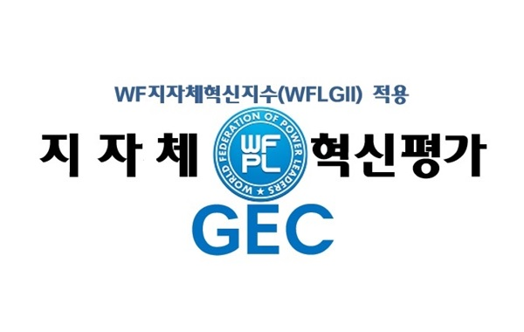

지자체 혁신평가위(GEC)

(별지2)
2025 WFPL 8대 지자체 혁신평가 大賞 후보 공적조서 등

학 력/경 력
공적조서
(필요할 경우 내용 추가)

(별지 3)
개인정보활용 동의서
세계청년리더총연맹 부설 기관 홈페이지 수상내용 등록
학교폭력추방 1000만인 서명운동 동참 등에 대한 동의서

귀하의 정보는 ｢개인정보보호법｣에 따라 세계청년리더총연맹 홈페이지(www.wfple.org)에 귀하의 공적을 기리고 국민들께 홍보하기 위한 목적으로 활용됩니다. 또한 세계총연맹이 추진하는 학교폭력 예방 및 추방을 위한 1000만인 서명운동의 동참에 대한 동의와 세계총연맹 부설 기관 회원 가입 이외 다른 목적으로는 활용되지 않음을 알립니다. 귀하께서 제공해 주신 등록정보는 ｢개인정보보호법｣, ｢행정안전부 표준 개인정보보호 지침｣ 등 관계 법규에 따라 보호되며, 원하시는 경우 언제든지 폐기 및 오류정보에 대해 수정 요구하실 수 있습니다.

세계청년리더총연맹 부설 기관 회원가입, 홈페이지 수상내용 등록
학교폭력추방 1000만인 서명운동 동참 등에 대한 동의서
홈페이지  정보이용 동의여부 | 개인정보보호법 제15조 제1항(개인정보의 수집․이용)에 의거하여 본인의 개인정보를 제공할 것을 동의합니다.
정보이용기간(2년)  경과후 계속이용  동의여부 | 개인정보보호법 제15조 제1항(개인정보의 수집․이용)에 의거하여 본인의 개인정보를 제공할 것을 동의합니다.

상기와 같이 세계청년리더총연맹 홈페이지에 개인정보를 수집․수록하여 수상자 안내 및 홍보, 세계청년리더총연맹 부설 기관 회원가입, 홈페이지 수상내용 등록 학교폭력추방 1000만인 서명운동 동참 등에 대한 동의서 등의 목적으로 활용되며 또한 세계청년리더총연맹 홈페이지의 개인정보 동의서를 재 확인했습니다.

상기 내용에 모두 동의합니다. ( ) |  | 상기 내용에 모두 동의하지 않습니다. ( )
본인은 상기 내용에 모두 동의합니다.
20 년 월 일
후보등록 신청인 성명
후보등록 신청인 연락처(MOBILE)

